西北农林科技大学教职工请销假操作手册
（教职工使用）

请销假系统外网开放时间为每天早上6点至晚11点，若在此时间段外还需在校外进行请销假操作，请连接学校VPN后进行操作，vpn操作步骤查看第四条。

移动端—企业微信

打开企业微信
打开企业微信，点击底部工作台
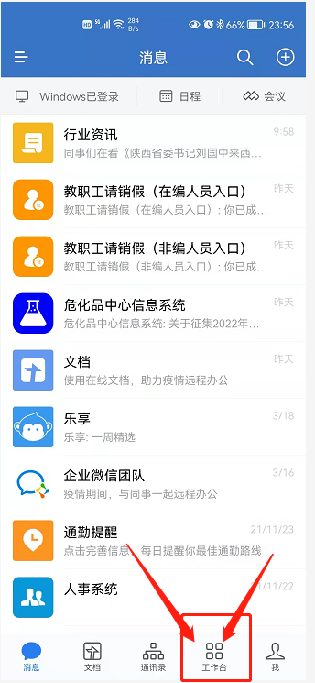

找到请销假入口
找到请销假入口，然后点击进入。
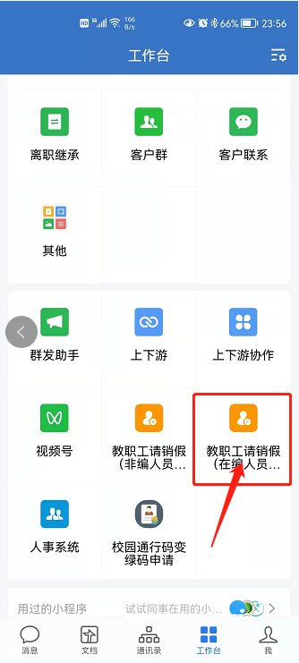

选择请假申请或者销假登记
选择请假申请或者销假登记，有请假申请且单位审批通过才可以进行销假登记。
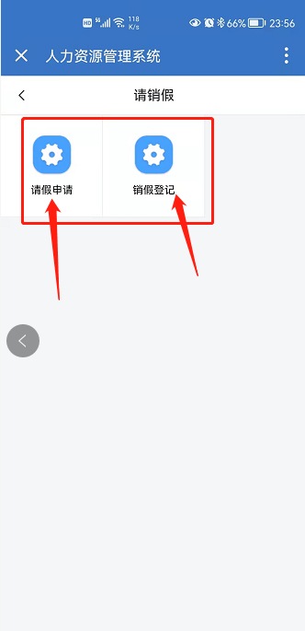

请假申请
点击请假申请，进入请假申请页面。

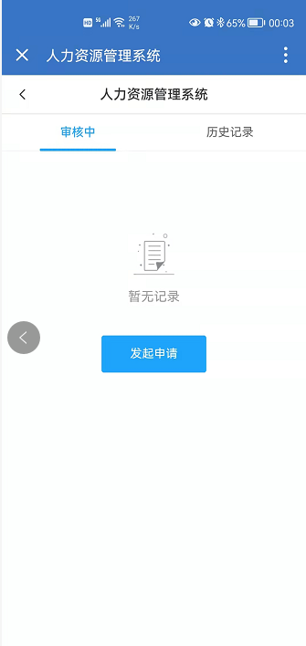

填写请假信息
填写请假相关的信息，然后点击申请，提交单位审核。
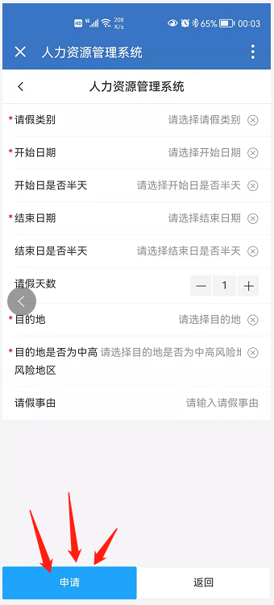

移动端—微信

打开微信，点击底部通讯录
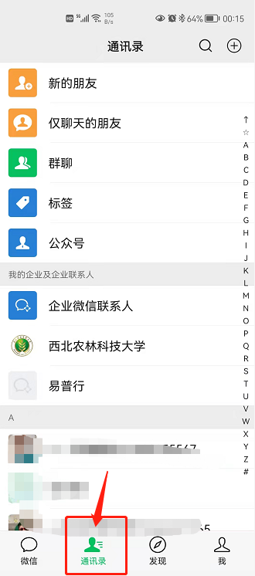

点击我的企业：西北农林科技大学
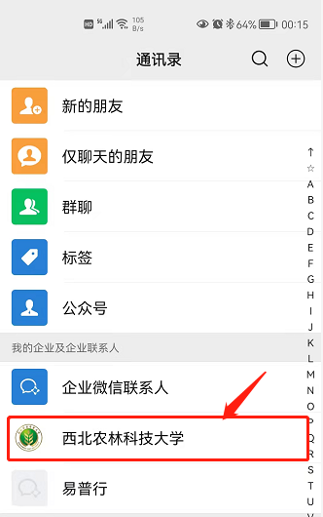

找到教职工请销假入口进入
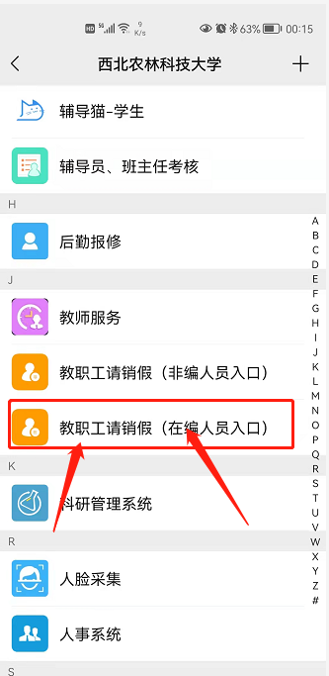

选择请假申请或者销假登记
选择请假申请或者销假登记，有请假申请且单位审批通过才可以进行销假登记。
*无论是在企业微信还是微信中操作，填写的内容都是一样的，只是进入的入口不一样。

电脑端

登录系统
登录方式一：输入人事系统地址：https://hr.nwafu.edu.cn/，进入登录页面，输入学校信息平台账号和密码进行登录；
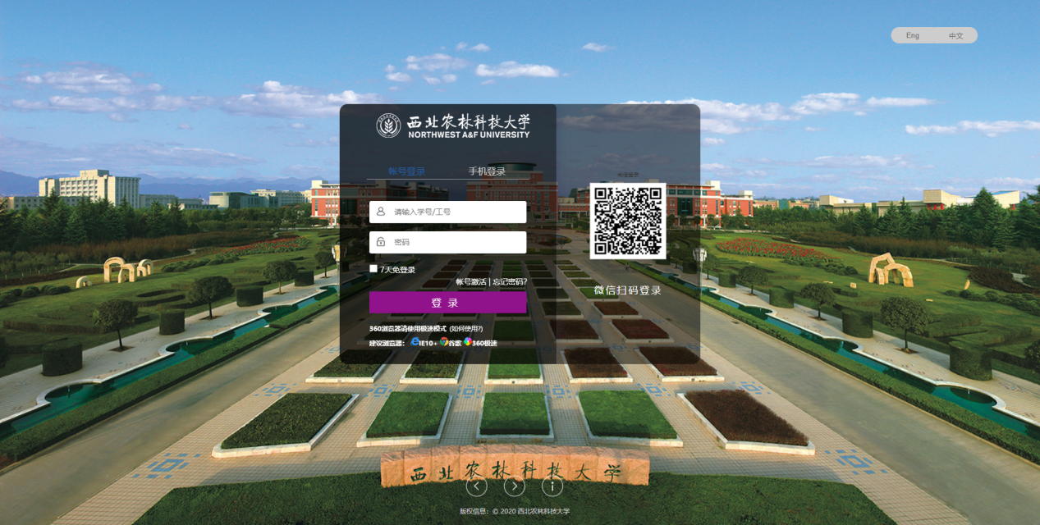

检查当前角色
登录之后默认角色为教职工，如果当前角色不是教职工角色，需要切换到教职工角色才能进行请销假操作。（括号里的内容为当前角色）
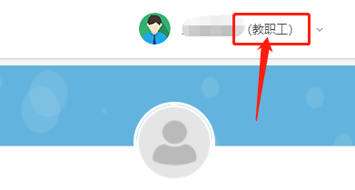

进入请销假模块
点击页面“请销假管理”，进入请销假功能模块。
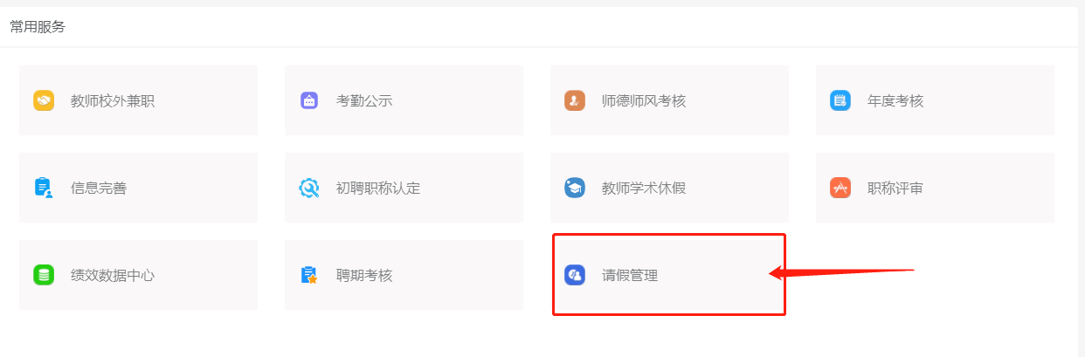

发起请假申请
点击页面“填写请假申请”，填写请假所需的信息。
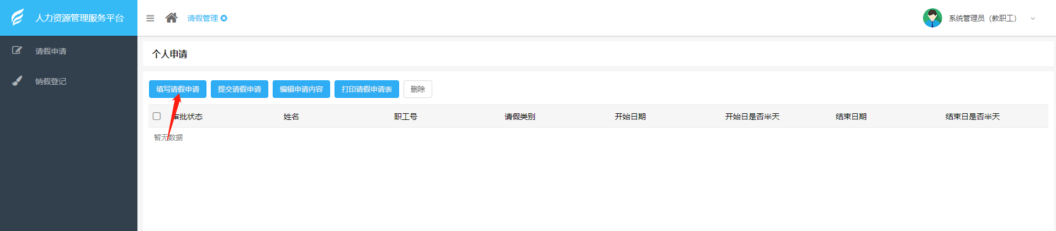

填写信息页面：根据请假的情况填写信息，然后点击提交或者保存。
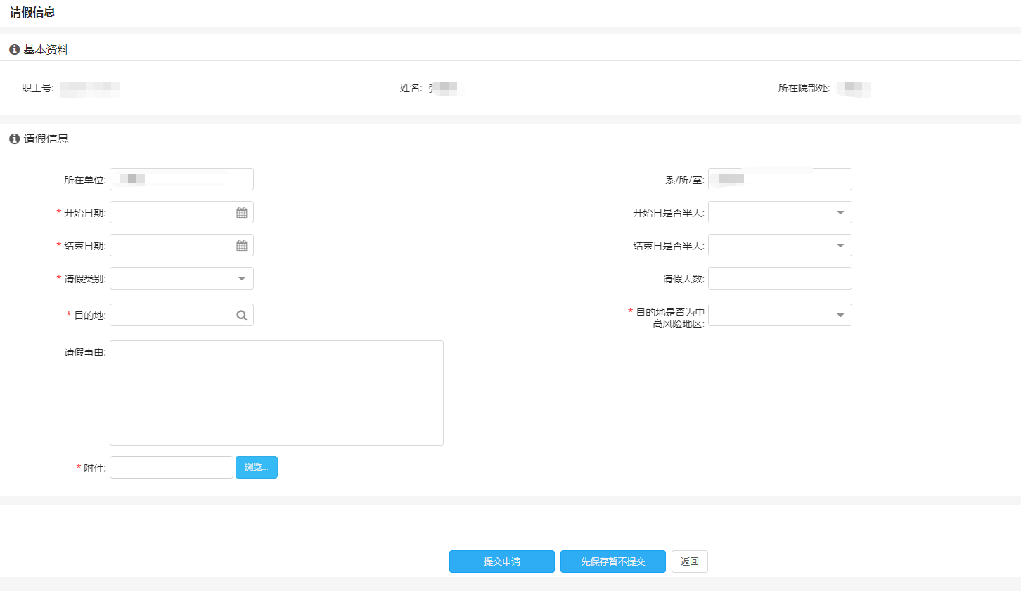

销假登记
点击页面“销假登记”，填写销假的相关信息。
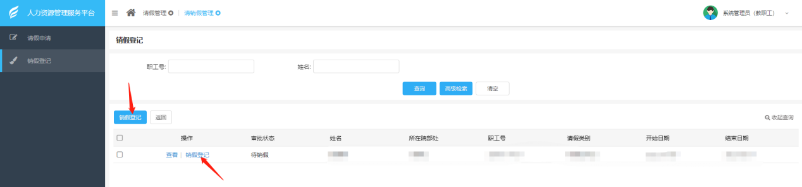
销假登记页面：根据实际情况填写销假信息，然后点击提交。
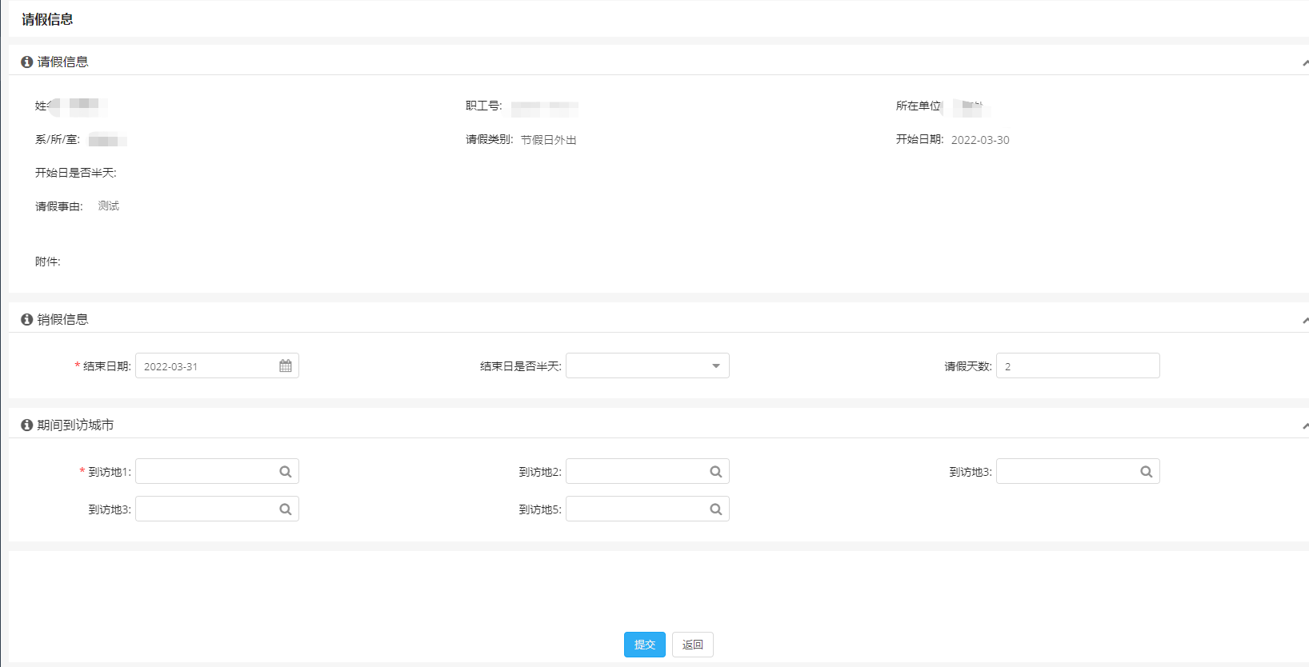

VPN使用须知（校外访问校内资源）
VPN的英文全称是“Virtual Private Network”，即“虚拟专用网络”。为在校外出差、办公、学习的教职工及学生提供访问校内信息资源的解决方案，VPN可以帮助远程用户与内部网络建立可信的安全连接，并保证数据的安全传输。
用户可以直接访问https://vpn.nwafu.edu.cn/，用户统一身份认证后下载VPN插件easyconnect（windows下EasyConnectInstaller）。
注：支持电脑（windows、MAC、Linux）及手机端（从手机应用商店下载安装easyconnect即可）VPN连接。
联系电话：网教中心：029-87082016
1、用户登录直接打开桌面的easyconnect，服务器设置为https://vpn.nwafu.edu.cn。
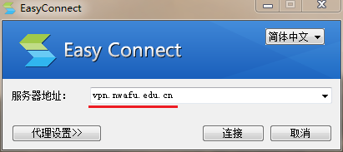
2、用户名、密码与访问信息综合服务平台（https://ehall.nwafu.edu.cn）的一致。

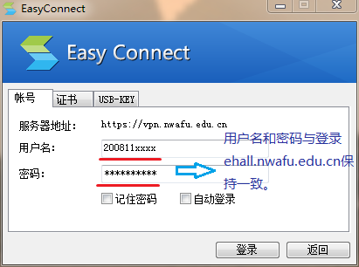
3、用户正常登录后，需将弹出的资源列表窗口最小化，另开浏览器窗口访问校内资源，不再使用VPN时请及时退出。

